管理体系审核记录表
过程与活动、  抽样计划 | 涉及  条款 | 受审核部门：办公室 主管领导：张智慧 陪同人员：梁卫卫 | 判定
 |  | 审核员：温红玲A（远程微信沟通） 喻荣秋B（远程微信沟通，B：OHSMS实习） 审核时间：2022.12.26
审核条款：O：AB（B：OHSMS实习）
5.3组织的岗位、职责和权限、6.2职业健康安全目标及其实现的策划、6.1.2危险源辨识与评价、6.1.3法律法规要求和其他要求的确定、8.1运行策划和控制、8.2应急准备和响应、9.1.1监视、测量、分析和评价、9.1.2合规性评价、9.2 内部审核、10.2事件、不符合和纠正措施
组织的岗位职责和权限 | O5.3 | 办公室主要负责以下工作内容：  贯标管理  1.组织编写管理手册、程序文件及管理体系文件的归口管理和发放，控制其有效版本。  2.负责公司管理体系的有效运行并持续改进，组织管理评审和内审的工作，制订年度内部审核计划及实施，协助总经理做好管理评审工作。  3.及时通过各种途径获取相关法律、法规及政策的信息，及时进行合规性评价、更换。  4.制定、实施管理目标、指标和管理方案。  5.负责管理体系过程的监视和测量，提出改进意见。负责公司质量、环境和职业健康安全体系运行的考核监督。  6.组织拟定公司年度质量、环境和职业健康安全工作计划，报总经理审批并落实实施，组织环境和职业健康安全协商、沟通和信息交流。  7.负责环境和职业健康安全绩效监视测量，法律法规和其他要求的遵循情况的评价；组织不符合、事件的评审工作，跟踪、验证各部门环境和职业健康安全纠正措施和预防措施的落实情况。  8.负责组织各部门环境因素和危险源的识别、评价与控制管理工作。  综合管理  1.负责公司有关文件的拟制、编号、收发、归档；拟制并报批公司各类规章制度；制订岗位责任制。  2.负责对企业文化、档案室的直接领导；做好文档收集管理和归档工作。  3.负责公司的办公设施和资产管理，做好资源配置工作。  4.参与制定公司年度办公室用品预算，汇总、审核各部门上报的月度预算并参加公司月度预算分析与平衡会议。  5.负责公司行政方面重要会议、重大活动的组织筹备工作。  6.负责公司的后勤服务工作，创造和保持良好的工作环境。  7.定期组织办公职能检查，及时发现问题、解决问题，同时督促做好纠正和预防措施工作。  8.负责公司对外接待、联络及与政府职能部门的工作联系。  9.负责公司各类证照的管理和年检年审工作，保证有效使用。  10.负责公司的防火安全、保卫工作并定期组织检查，保证公司安全。  11.组织公司有关法律事务的处理工作，指导、监督、检查公司保密工作的执行情况。  12.掌握行政系统工作情况和公司行政管理工作的运作情况，适时向总经理汇报。  13.负责公司后勤费用及公司固定资产日常使用的管理  14.负责劳保用品、办公用品、卫生用品的采购与管理。  15.对总经理负责，完成总经理交办的其它任务。  16.审定办公室门送交的商务合同，监控与协调各办公室门商务行为的进程，进行合同履约管理。  17.负责公司合同文档的整理、归类、存档并负责对各办公室门实施绩效考评。相关方意见反馈的归档工作。  人力资源管理  1.负责制订《岗位工作入职要求》，规定所从事人员的必备能力。  2.负责公司人力资源的提供,做好入职人员招聘、考核、培训工作。  3.根据公司的发展了解各部门培训需求，组织、制订公司年度培训计划。  4.负责公司员工的薪酬、福利、人事管理和考勤；做好员工人事档案的保存及管理。  5.按照公司不同岗位的不同要求，对所有从事影响产品质量、环境工作的员工，提供岗位培训或采取其它相关措施，以达到管理体系所必需的要求。  采购管理  1.负责公司所用物资的采购,制定采购计划。  2.负责公司供货商资格的核查，制定供应商评价考核标准，完善供应商档案资料。  3.组织采购合同、订单和商务谈判，建立完善的市场询价及报价体系。开展业务研究，跟踪所购物资的使用、运行情况，进行“性价比”研究分析。  4.负责对材料供应相关方施加环境的影响。  5.负责公司物流管理，及时完成入、退、出库的手续，按时盘点，做到帐、证、物相符。  6.负责本部门环境因素和危险源的识别、评价与控制管理工作。  业务管理  1.负责市场的发展开拓工作；负责对外沟通、与相关方协调、积极争取市场份额；  2.制定销售体系，围绕公司的战略目标，实现阶段性销售任务。根据公司的全年的产品销售计划，编制好年、季、月的销售计划任务，按计划合理安排销售工作。  3.通过多种渠道各种渠道积极开展与各公司及客户的联系，做好对市场营运商的商务及技术沟通工作。  4.负责与客户的业务洽谈，并负责有关合作协议和销售合同的签定。并组织合作协议和销售合同文件的评审。  5.负责产品服务提供，做好产品售前及售中服务工作；增强顾客的满意度。  6.贯彻执行公司营销策略、销售政策、销售管理制度，及时反馈市场信息，巩固开拓市场，提高市场占有率；并向相关方传递环境和职业健康安全方面的信息。  7.根据合同和定单的各项要求，及时将产品安装通知单下达到有关部门；配合有关部门对产品的生产、测试、运输、售后的全过程进行跟踪检查和监督，使之与规定的内容完全相符。  8.开发新的营销渠道挖掘潜在客户，密切与客户联系，急时处理客户意见或投诉等反馈的信息，协助工程安装部做好售后服务工作。  9.对客户资料进行整理归档，从而建立和健全客户档案。  10.协助办公室（财务）催收客户需缴纳的各项费用。  11.做好交代的其他工作，配合其他部门做好客户服务工作。  12.负责本部门环境因素和危险源的识别、评价与控制管理工作。  13. 定时走访、电访客户，及时与顾客沟通，了解产品最新市场信息，做好记录，及时反馈给生产、技术等部门和公司领导。  售后服务管理  1.负责售后服务，做好客户服务沟通及难点的解答。  3.及时准确将产品质量问题、市场信息反馈回公司的有关部门；  4.解答客户的有关技术方面问题；  5.根据公司流程履行工作任务；  6.严格遵循公司车辆使用管理条理；  7.根据部门经理统一指挥，做好突发事件的应急处理；  8.协助业务人员进行货款回收（二次安装、更换时费用的收取），确保现金安全，安装完毕后及时上交办公室（财务）；  9.组织顾客满意度调查，做好客户反馈信息记录，及时反馈给生产、技术等部门和公司领导。  10.负责本部门质量、环境和职业健康安全的内部考核监督。  11.负责对服务人员的管理和培训，完成部门经理的交代的其他任务。  12.负责本部门环境因素和危险源的识别、评价与控制管理工作。  财务管理  1. 建立完善的财务体系，财务预算，财务核算，财务分析，财务决策，财务监督，财务创新，财务服务，物流监督，物流控制，资产管理，税务管理，资金管理，财务保密制度。  2. 财务团队根据产品、顾客和市场链来组织，更紧密地与价值链相连，并且能更好地根据企业需要作出相应变化。  3.负责公司日常财务工作，提供准确、及时、全面可靠的财务资料、会计报表和所需核算数据，按时合理纳税，费用审核，费用统计，成本考核，资金流的管理，银行票据管理。  4.负责本部门环境因素和危险源的识别、评价与控制管理工作。  与办公室负责人张智慧沟通，描述的职责和权限与一体化管理体系的职能分配表基本一致。 | 符合
组织的危险源辨识和职业安全风险评价 | O6.1.2 | 组织根据手册6.1.2条款、《危险源识别及风险评价控制程序》要求，由办公室负责编制《危险源风险辨识和评价表》，指导各职能部门（基层单位）开展危险、有害因素风险识别、评价，负责各职能部门（基层单位）风险评价记录的审查与控制效果有效性验证。  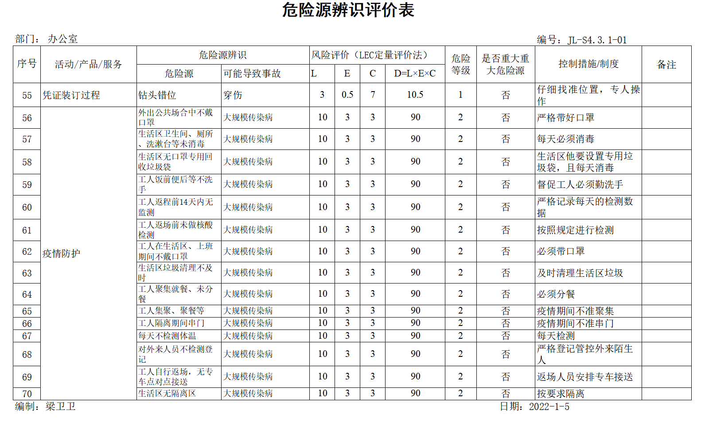  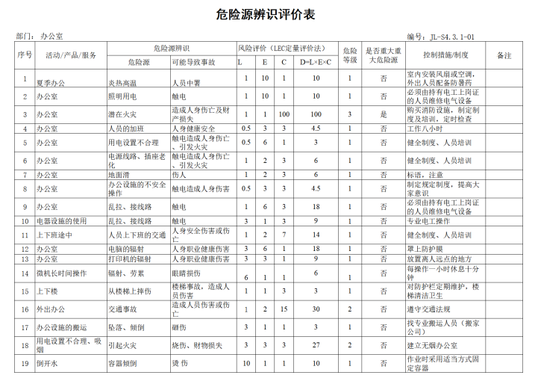  组织有建立、更新《不可接受风险清单》。抽查组织不可接受风险内容如下：  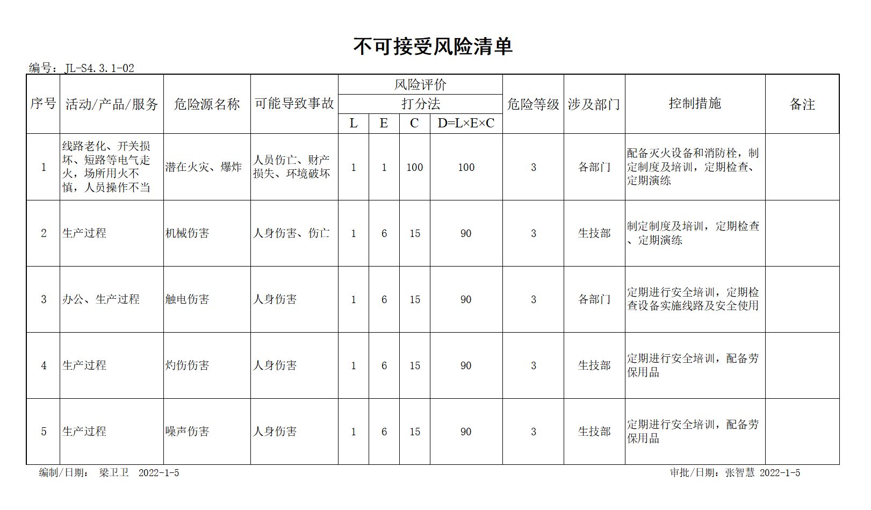  组织的职业健康安全风险与危险源辨识清单判定的内容一致，办公室负责人张智慧在访谈时介绍，组织会在危险源和风险识别、确定和应对的过程中寻找机遇，包括：1）使工作、工作组织和工作环境适合于工作人员；2）消除危险源和降低职业健康安全风险等，基本与ISO45001和企业手册以及程序文件要求识别的机遇一致，符合要求。 | 符合
法律法规要求和其他要求的确定  合规性评价 | O6.1.3  O9.1.2 | 组织按照《法律法规及其他要求控制程序》、《合规性评价控制程序》对环境、职业健康安全相关的适用法律法规进行合规性评价。办公室负责对有关环境/安全卫生的法律、法规与其他相关要求进行识别、获取、保管与更新，并负责对环境/职业健康安全的法律、法规与其他相关要求执行情况进行符合性检查，将检查、评价结果传达到管理者代表和有关适用部门。其它职能部门根据与本部门有关的法律、法规与相关要求，通过程序文件、作业指导书与管理制度等对本部门的环境/安全卫生方面活动进行管理。办公室根据需要随时网上获取、识别更新，并通过培训、宣传、会议等形式传达给员工和相关方。  查看《职业健康安全法律法规清单》、《安全法律法规合规性评价记录表》、《2022年合规性的评价报告》，内容包括法律法规名称、适用条款、执行情况与检查评价等，日期：2022年9月5日，合规性评价结论均符合要求。 | 符合
目标及其实现的策划总要求 | O6.2 | 公司总目标及办公室管理目标及完成情况：  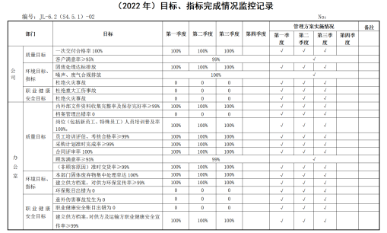  部门目标与分解基本合理，均有相应的统计方法、管理方案和监视频率，责任部门和责任人明确，基本满足控制要求。  查2022年1～3季度目标监视记录包括：1.年度质量目标完成情况统计表；2.职业健康安全目标、指标及管理方案完成情况登记表；均有相应的统计数据记录，更新及时，责任人明确，符合监视和更新要求。 | 符合
运行的策划和控制 | O8.1 | 组织制定了《环境和职业健康安全运行控制程序》等过程控制准则，根据准则要求，办公室负责对固体废弃物、潜在火灾等经营活动过程中重要环境因素采取控制措施的监督管理以及对相关方环境表现情况的监督管理；对经营活动过程中潜在的不安全隐患和健康危害并采取控制措施的监督管理以及对相关方职业健康表现的监督管理。  查看《环境/安全检查记录表》查提供有2022年第三季度消防安全检查记录，检查情况均符合要求。  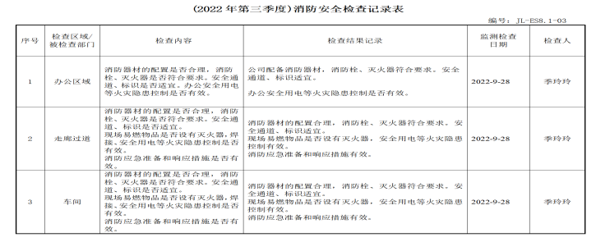  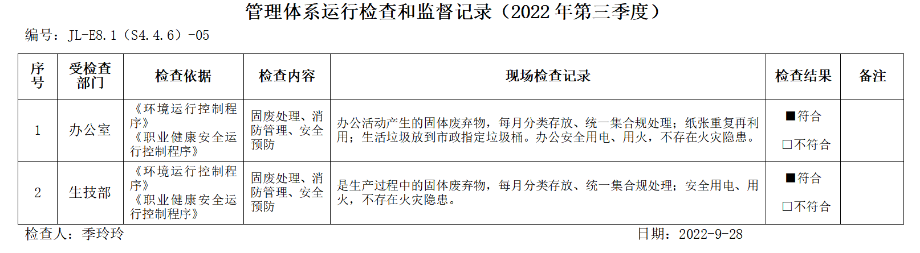  在风险控制方面策划了：风险和机遇控制程序、绩效检测控制程序、管理制度、应急准备及响应程序等。  查体系运行检查记录表  提供防护用品发放标准和发放记录（2022年7月和10月），发放记录显示，发放人、领用人、领用用品名称、数量、时间等均有清晰记载，现场查看车间各岗位工作人员，均有佩戴相应的防护用品，符合要求。  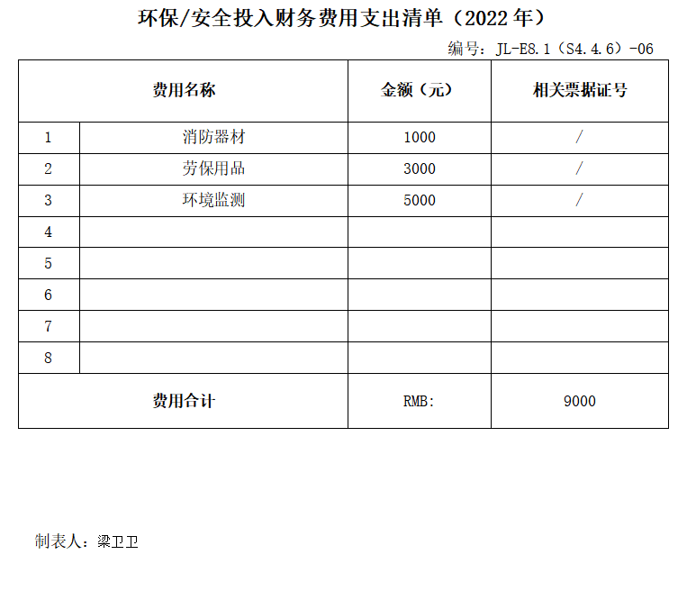  提供2022年度环境安全相关资金投入使用记录：定期给员工缴纳社保，提供有完税证明：  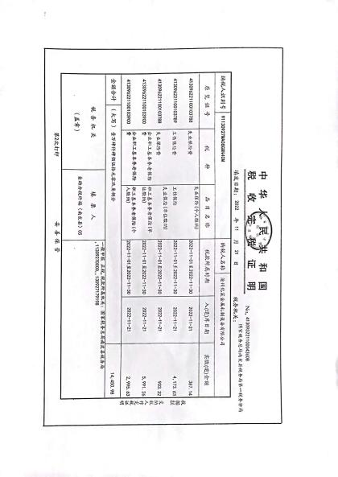  其它职业健康安全策划和管控记录见其它部门O8.1。  运行策划和控制符合要求。 | 符合
应急准备和响应 | O8.2 | 组织制定了《应急准备和响应控制程序》，识别紧急情况如下：触电事故/工伤事故/火灾应急等，均规定了相应的应急响应措施，基本覆盖了重要环境因素和重要危险源的内容，符合控制要求，无修订记录。  提供《2022年应急救援预案》，有组织人员结构、人员组成、通讯联络、应急物资准备、应急处置程序、注意事项等。编制：办公室 审批：张智慧  于2022年3月18日/2022年4月20日/2022年5月24日进行了触电事故/工伤事故/火灾应急演练；提供有演练记录，有演练方案评审，对演练中发现的问题要求整改，并总结了预案的可行性和有效性，向职业健康安全有关的相关方，包括在组织控制下工作的人员提供应急准备和响应相关的信息和培训。  应急准备和响应控制：基本符合要求。 | 符合
监视、测量、分析和评价 | O9.1.1 | 编制有《监测与测量控制程序》  办公室对管理体系的过程能力进行监视和测量，主要通过内审对管理体系运行的符合性和有效性进行监测，内审详见办公室审核9.2条款；再通过管理评审对管理体系的充分性、有效性和适宜性作了肯定的评价，详见管理层9.3条款记录；通过目标考评，监测管理体系运行的有效性，详见办公室审核6.2条款。  另办公室提供的监视测量记录，抽查内容如下：  提供有员工体检报告，查均无职业禁忌症。  远程巡视组织办公、车间、仓库等：抽查组织灭火器检查记录和有效状态，全部处于有效状态，2022年度检查记录完整、合规，符合要求；抽查组织厂区车间消防设施，均处于有效状态，2022年度检查记录完整；  其它监视测量记录见部门控制记录。 | 符合
内部审核 | O9.2 | 组织根据制定的《内部审核控制程序》进行内部审核过程控制。提供内审记录，抽查内容如下：  查提供有内部审核计划，内容包括审核目的、审核范围、审核准则、审核具体日程安排、编制批准等，内容完整，能够满足策划要求。  审核日期：2022年9月15日  审核组：审核组长：张智慧（A）审核组成员：梁卫卫（B）  查提供有首末次会议签到表，总经理、管理者代表、员工代表、办公室、生技部参与了内部审核的首末次会议；  提供《内部审核检查表》，内容包括条款号、检查内容、检查记录和结果判定等，记录显示，组织审核组有按照计划要求进行，满足执行要求。  查《内审不符合报告》：包括1项不符合条款依据正确，且均已完成整改并验证有效。  查《内审报告》中内部审核结论记录如下：本次内审发现1个一般不符合项，属一般不符合，总体结论：管理体系适宜、充分、有效。  综上，组织的内部审核控制基本有效。 | 符合
事件、不合格和纠正措施 | O10.2 | 查编制有《不合格和纠正措施控制程序》、《事件调查和处理控制程序》，办公室负责人张智慧介绍：组织在运行过程中对发现的不合格都会采取纠正措施，分析原因，举一反三地看待其他部门或类似过程，采取预防措施以防止发生不合格或不符合。  组织内审时发现的不符合项已进行原因分析、纠正措施和验证均能满足改进要求。  查上次外审不符合项已整改，措施验证有效。  未发生事件。  不合格和纠正措施控制基本符合。 | 符合

说明：不符合标注N

